教辅中心组织召开“智慧兴才系统”应用会议

为全面推进智慧兴才OA办公系统的应用，进一步提高工作效率，2019年3月13下午，教辅中心组织召开关于“智慧兴才系统”应用工作会议，教辅中心负责人胡银涛、技术人员陈承毅、各部门综合服务岗、二级学院秘书等人出席会议，胡银涛主持。
会议分三个议程进行，首先由教辅中心副主任胡银涛介绍了本次会议主题，对智慧兴才系统作了详细介绍。
第二议程由教辅中心信息管理科陈承毅老师对“智慧兴才系统”进行完善功能部门的详细说明。功能部门的实施计划主要以五大系统形成。其中包含：人事系统、教务系统、学工系统、迎新系统、办公系统。
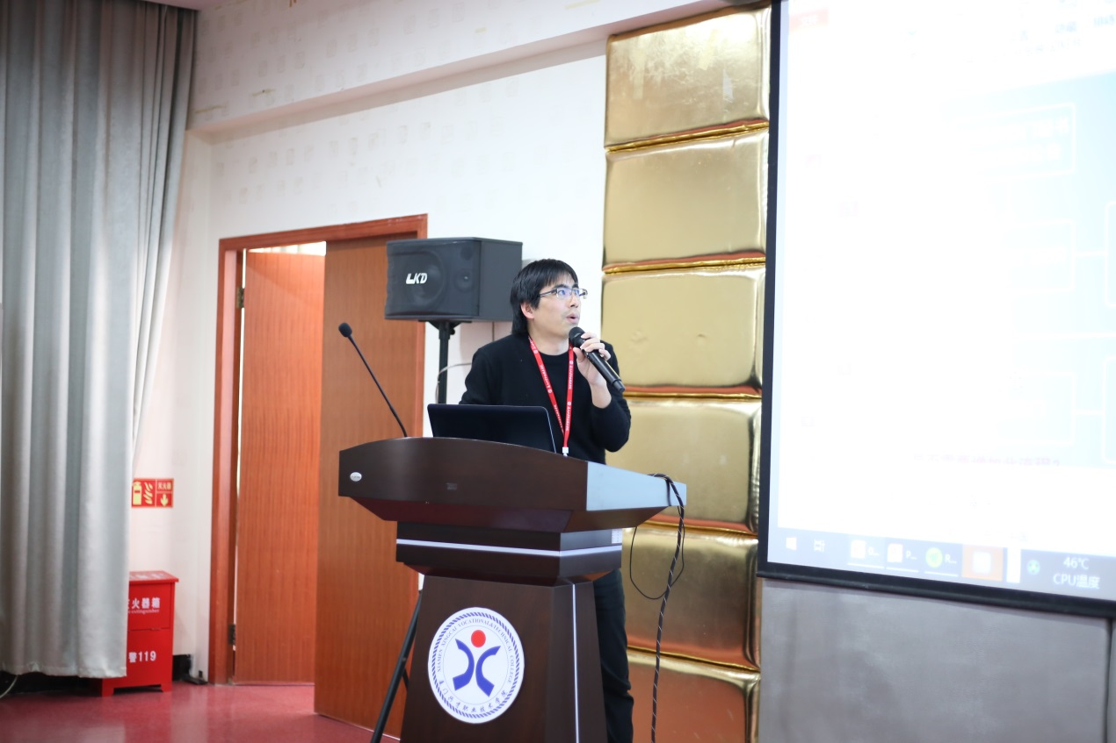
第三议程由信息化建设工程师对全面推广“智慧兴才系统”的应用要求作解说，随后，工程师对系统栏目使用操作流程和方法进行了详细的讲解和操作演练。
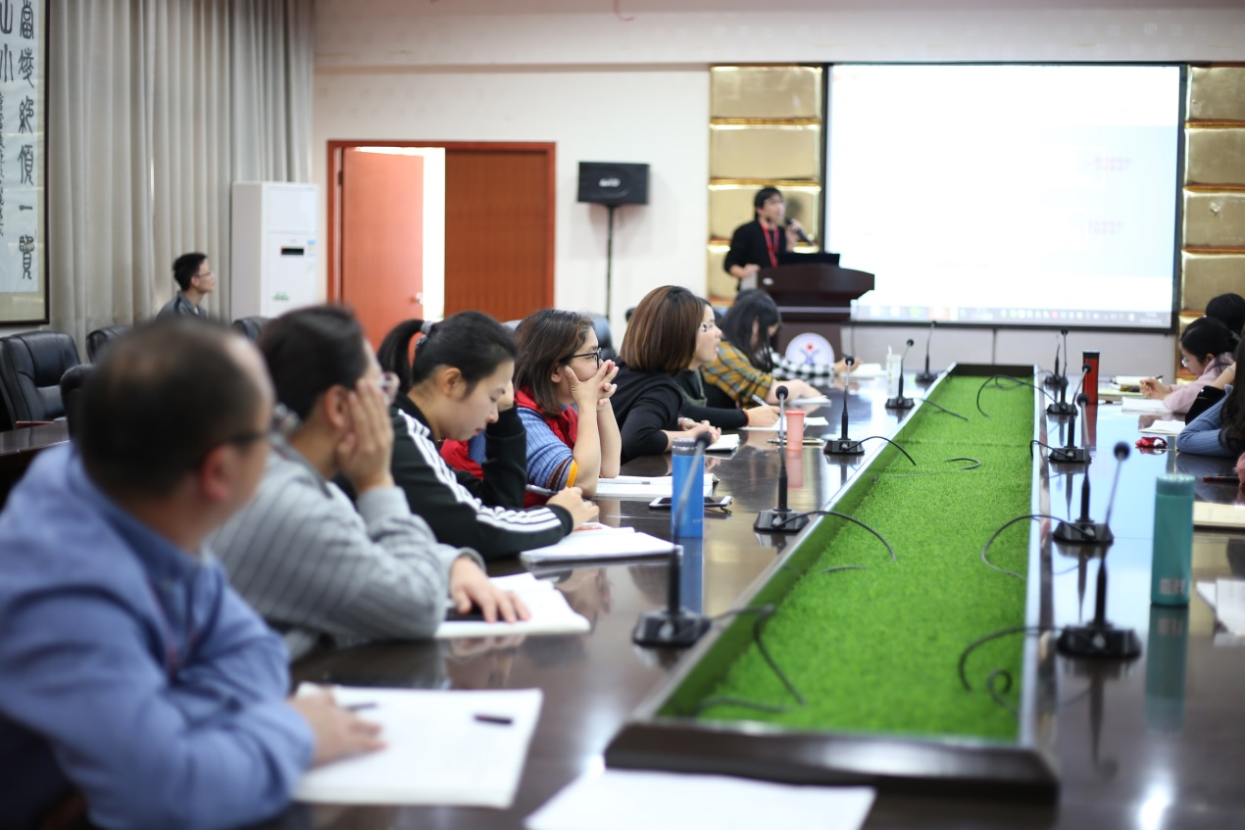
最后，胡银涛副主任希望大家能够从自身做起，希望大家对本次“智慧兴才系统”提出有效建议，我们将根据建议给出整改计划，提交校方，从而带领全校教职工转变工作观念，熟练应用系统，提高工作效率。

教辅中心包璐供稿
2019年3月13日

